VIVRE DANS LA PEUR

Réalisé par Akira Kurosawa (1955) - Avec Toshiro Mifune, Takashi Shimura

Tokyo, 1955. Kiichi Nakajima, riche industriel convaincu de l’imminence d’une nouvelle guerre atomique, se résout à liquider tous ses biens et envisage d’émigrer au Brésil avec ses proches. Mais ceux-ci, incapables de lui faire entendre raison et désespérés à l’idée que ses lubies finissent de dilapider la fortune familiale, prennent la décision radicale de le placer sous tutelle...

Sage ou fou, récit d’un homme déterminé,
seul contre tous face à la peur de la bombe atomique.

C’est dans un contexte très particulier que Kurosawa réalise VIVRE DANS LA PEUR : d’un côté, son ami et compositeur Fumio Hayasaka, très malade, sent la mort arriver, et perd foi en l’homme ; de l’autre, l’atoll de Bikini est le théâtre d’essais atomiques… À travers le personnage d’un vieil homme déterminé, énergique et littéralement "habité" par sa volonté de survie, Kurosawa retranscrit ici avec acuité tout le paradoxe de l’une des plus grandes peurs du 20e siècle, tristement vivace dans le Japon de l’après-guerre : celle du nucléaire.
C’est aussi une description âpre et sans concession du Japon de l’après-guerre, comme Kurosawa l’avait déjà montré dans L’Ange Ivre (1948) ou Chien enragé (1949).
Toshirô Mifune campe ici (à 35 ans) ce patriarche exclu, illuminé ou visionnaire, dans une interprétation tout simplement extraordinaire.

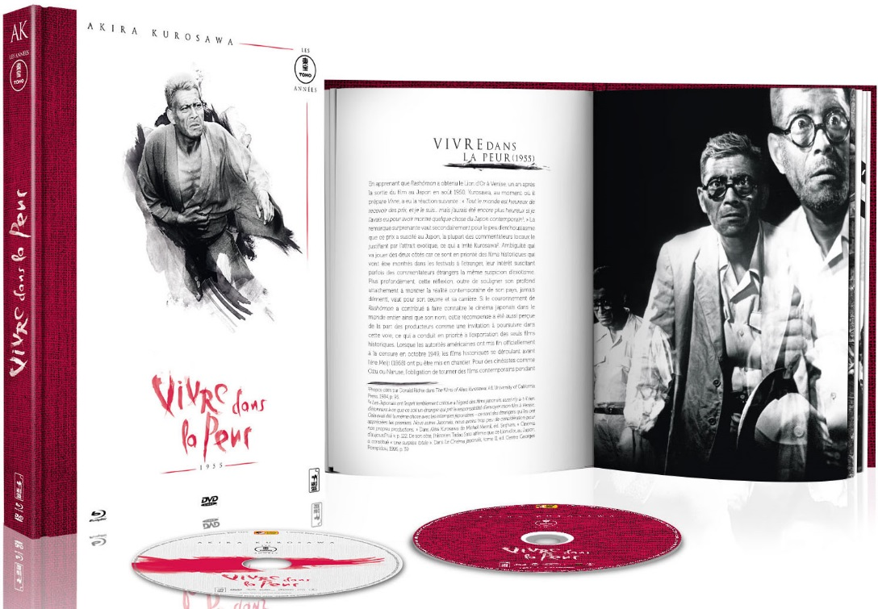

CARACTÉRISTIQUES TECHNIQUES DVD
Master restauré HD – Noir & Blanc - Format image : 1.33, 4/3 - Format son : Japonais DTS & Dolby Digital Mono d’origine - Sous-titres : Français - Durée : 1h39

CARACTÉRISTIQUES TECHNIQUES Blu-ray
Master restauré HD – Noir & Blanc - Format image : 1.33 - Résolution film : 1080 24p Format son : Japonais DTS Master Audio 1.0 d’origine - Sous-titres : Français - Durée : 1h43

ComplÉments :
- Kurosawa vu par Teruyo Nogami, scripte (26’)
- Entretien avec Fabrice Arduini (13’)
+ livret de 58 pages accompagnant l’édition, écrit par Charles Tesson

En édition Blu-ray+DVD+Livret le 27 Avril 2015
Matériel promotionnel disponible sur demande - Images et visuels disponibles dans l’Espace Pro via www.wildside.fr

Extrait du livret (50 pages) accompagnant l’édition, écrit par Charles Tesson

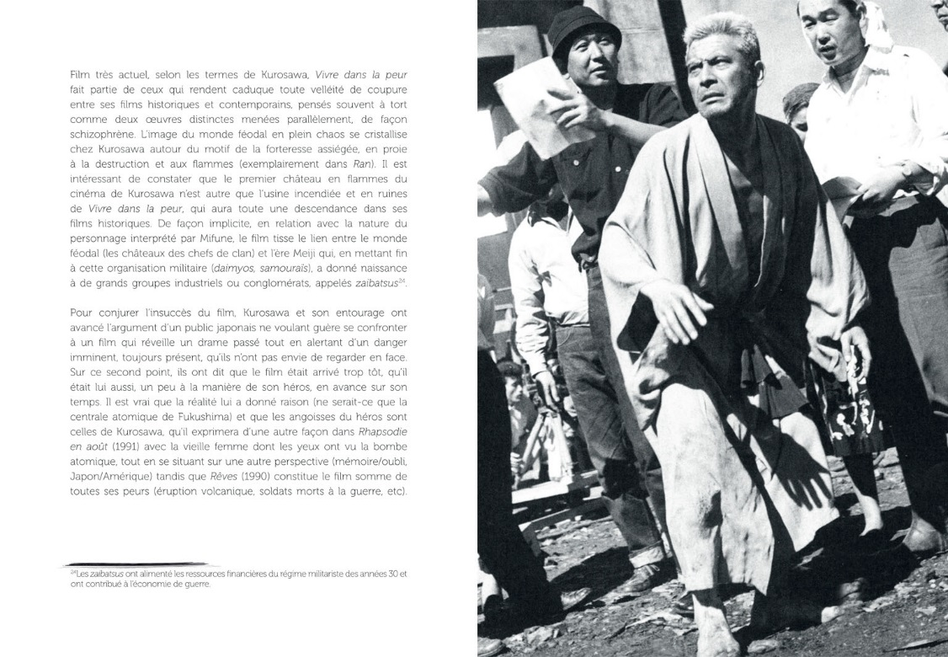

LA COLLECTION : 17 FILMS
De 1943 à 1970, une œuvre majeure pour l’un des maîtres incontestés du cinéma mondial

Un merveilleux dimanche / Le plus dignement / Je ne regrette rien de ma jeunesse / Qui marche sur la queue du tigre...
L’Ange ivre / Chien enragé / Vivre / Vivre dans la peur / Les Bas-fonds / Les Salauds dorment en paix / Le Château de L’araignée / La Forteresse cachée
Yojimbo (Le Garde du corps) / Sanjuro / Entre le Ciel et l’Enfer / Barberousse / Dodes’kaden

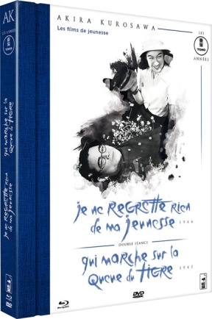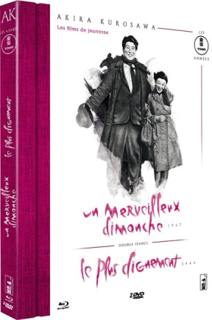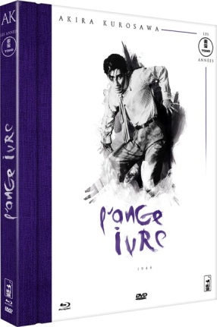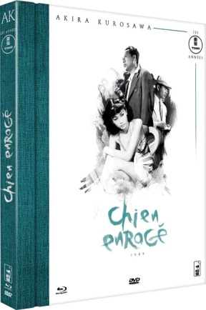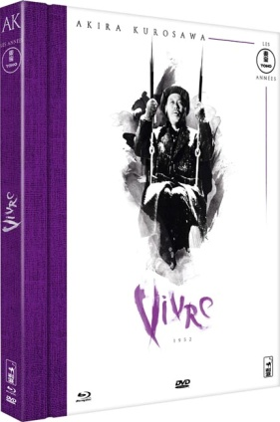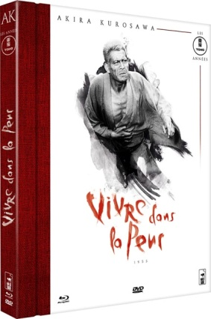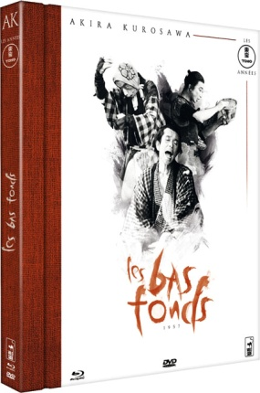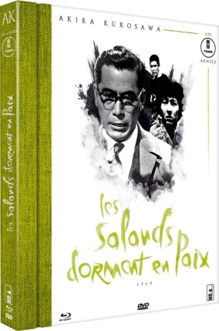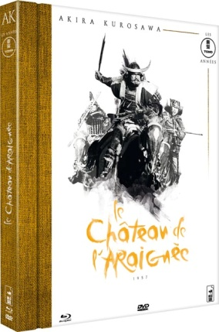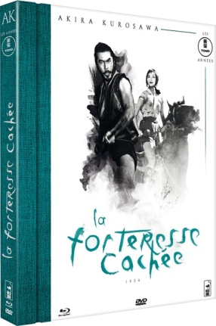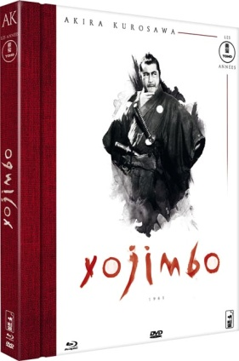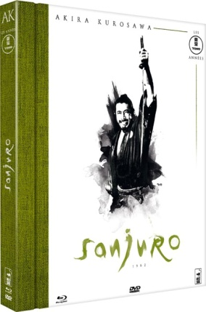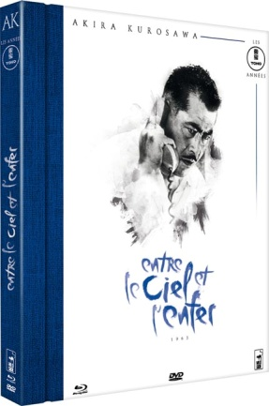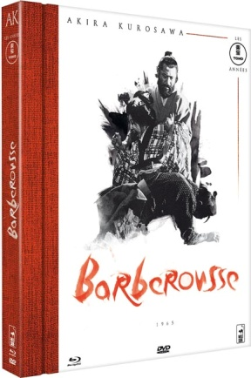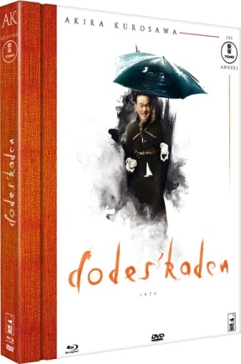

Éditions Blu-ray+DVD+Livret / sorties de Octobre 2015 à Février 2017

AU CINÉMA LE 9 MARS - Rétrospective en 9 films : les années Toho - partie 1
CARLOTTA Films / Contact presse : Mathilde GIBAULT - Tél. : 01 42 24 87 89 - mathilde@carlottafilms.com

